Universidade Federal do Paraná

Departamento de Engenharia de Produção

Planejamento da Produção

Agnelo Denis Vieira

Sales and Operations Planning S&OP
Objetivo:
Manter o equilíbrio entre demanda e suprimento com foco no volume de produção agregada (famílias de produtos) visando minimizar os custos operacionais
Como regra geral, devem ser consideradas de 6 a 12 famílias de produtos.

O que é:
Estratégia de gestão da empresa;

Processo de planejamento dinâmico e em constante atualização e revisão que integra a empresa horizontalmente, gerando planos que são desenvolvidos e acordados pela gerência dos diversos setores (marketing, finanças, produção, manutenção, RH, ...) com aval e comprometimento da alta direção e que apresentam os indicadores quantitativos em unidades significativas a todos os setores;
Permite a elaboração de diferentes cenários (aspectos positivos e negativos) para que o mais adequado para os diversos setores seja o selecionado;

Permite a integração vertical através da desagregação de informações para detalhamento do longo para o curto prazo e a reconciliação de informações de forma consistente e significativa através da agregação dos dados do efetivamente produzido / consumido / armazenado / comprado / vendido

Integra as diversas áreas funcionais (marketing, finanças, produção, manutenção, engenharia, ...) em torno de um objetivo comum que, se for necessário ser modificado, estabelece a base de negociação.
"Se o departamento de vendas deseja aumentar a quantidade de um determinado produto final, já está explicito que deverá haver a redução de outro produto para manter o equilíbrio na utilização dos recursos, ou que será necessário aumentar a capacidade (operação em horas extra), ou cancelar um plano de manutenção já agendado, ou subcontratar, ..."

Cada área funcional traduz o S&OP em planos de ação detalhados, que estarão em consonância com o plano de ação das demais áreas.

"Mais e mais empresas estão cientes de que reuniões mensais de planejamento de S&OP permitem que as diversas áreas funcionais operem de forma coordenada para responder ao mercado consumidor. O resultado é um plano atualizado dinamicamente para e empresa como um todo, que evolui conforme a necessidade e que abriga as adaptações necessárias de cada função." (Vollmann)

Unidades de vendas e operações
A reunião para definição do Sales and Operations Plan envolve o alto nível de direção da empresa e a gerência de diversos setores (financeiro, marketin, engenharia, manutenção, produção, inventário, recursos humanos).
O planejamento deve empregar unidades de produção agregada (famílias de produtos) que sejam significativas a todos os setores envolvidos
- total de unidades de cada família de produtos;
- volume ou massa total produzida no período de planejamento;
- faturamento mensal (reais por mês);
- total de horas de trabalho humano e de operação de determinada planta ou unidade produtiva;
- nível admissível de ordens em atraso (backlog order; past-due order); expresso em número de ordens, em unidades de produtos, em faturamento, em categorias de clientes;

S&OP e os demais elementos na estrutura hierárquica
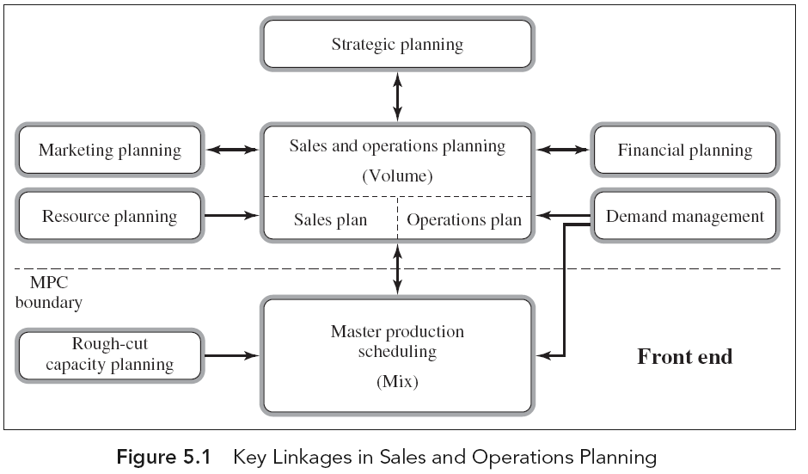

Plano mestre de produção (Master production schedulling - MPS)
A desagregação da produção (de família para produtos individuais) visa determinar o mix de produção, a qual deve ser realizado em uma segunda etapa após (re)planejamento do volume agregado. A desagregação resulta na elaboração do Master Production Schedule.

A agregação da "produção de fato realizada" (somatório dos produtos finais produzidos, agrupados por famílias) deve resultar no valor estabelecido no S&OP) "hitting the schedule”

Gestão de demanda: recebimento/registro de pedidos firmes; realização de promessa de venda; previsão de demanda; coordenação da distribuição física; reposição de estoques de pontos de venda e distribuição; comparação entre demanda prevista e demanda realizada (vendas) para utilização no replanejamento do S&OP
O plano de vendas e operações não precisa ser igual ao resultado da previsão de demanda. Pode ser vantajoso operar acumulando e consumindo estoque.

Planejamento de recursos: avalia os recursos disponíveis e estabelece planos de expansão/contração de capacidade; avalia questões do tipo "o que ocorre se" (what if), a análise de cenários diferenciados considerando disponibilidade de recursos e materiais permite a tomada de decisão e tende a reduzir a necessidade de mudanças sucessivas no planejamento

Ações para aumentar a demanda (atuar sobre o mercado) para equilibrar com o excesso de capacidade
- Redução de preço: estabelecer preços reduzidos em dias ou horários específicos para estimular o consumo (serviços); prometer "tabela Fipe" ou "bonus" na troca de veículo; promoção de vendas de final de estação (vestuário);
- Ações de marketing para divulgar o produto e estimular o consumo para ganhar fatia do mercado e/ou estabelecer o desejo/necessidade de aquisição do produto;
- Back ordering: atrasar a entrega de produtos para períodos em que há menor demanda (particionar a demanda);
- Criação de demanda: criar opção de venda casada, oferecer condições especiais na compra do produto A na aquisição do produto B para o qual não havia demanda prevista;

Ações para variar capacidade para equilibrar com a demanda
- Contratação / demissão de funcionários: custos financeiros, moral da empresa, treinamento, perda definitiva de funcionários já qualificados;
- Operação em horas extra;
- Operação com funcionários temporários em época de maior demanda devido a datas comemorativas (dia das mães, dia dos namorados, natal, ...)
- Acumulo e consumo de estoques;
- Subcontratação de outras empresas (terceirizadas ou concorrentes);
- Capacitação multi-funcional dos funcionários para atuação em diversos setores e produtos;

O processo de S&OP (Wallace, 1999)
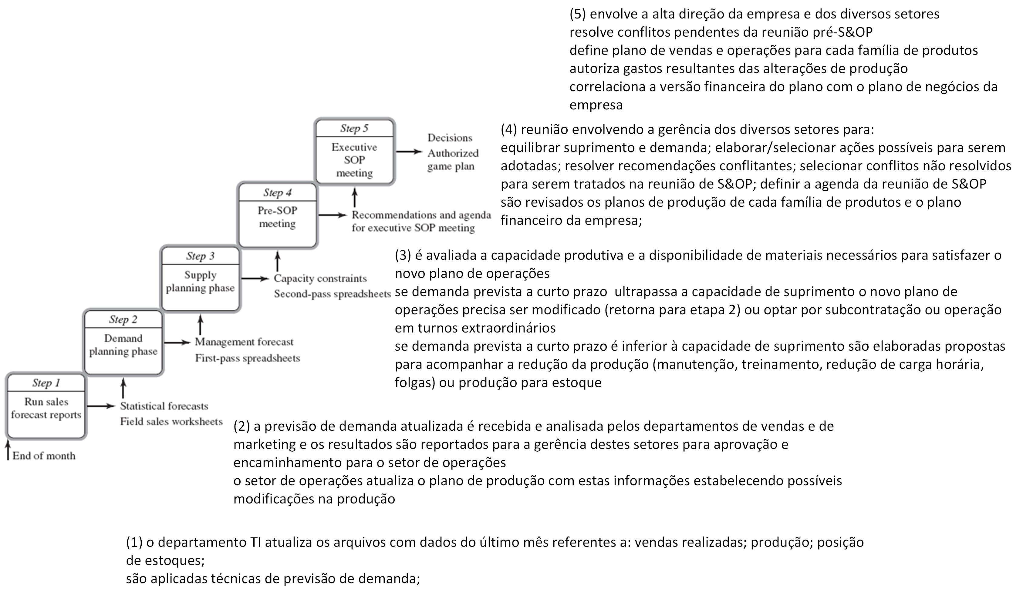
Wallace, T. F. Sales and Operations Planning: The How To Handbook. Cincinnati: Tom
Wallace Publications, 1999.
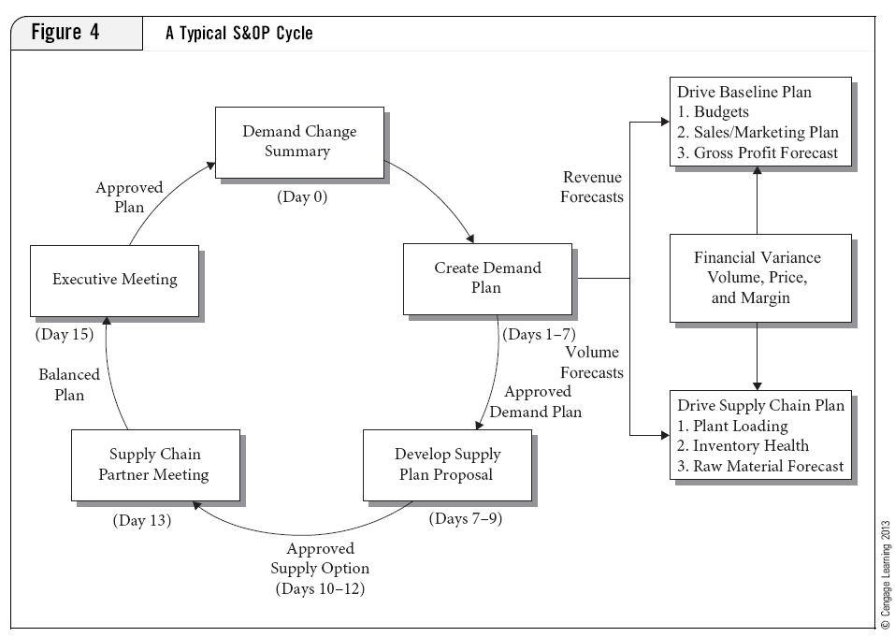

Plano Agregado de Produção
(sugestão)

Parâmetros gerais agregados da família de produtos
Faturamento unitário: valor de venda médio unitário dos produtos da família em consideração [$/unid]
Capacidade produtiva: quantidade de produtos da família em consideração que são produzidas por cada funcionário ao longo de um dia de trabalho [unid/(dia * func)]
Dias de suprimento alvo: quantidade de dias ao longo do período de planejamento seguinte que pode ser garantido pelo estoque ao final do período atual, considerando a previsão de demanda de diária de tal período período seguinte [dias]
Custo de manutenção de estoque: valor médio para estocagem mensal de cada unidade de um produto da família em consideração [$], pode ser expresso como um percentual Faturamento unitário ou de alguma outra forma qualquer
Custo de produção unitário: custo médio unitário para produção dos produtos da família em consideração [$/unid]
Fator global de utilização de recurso: quantidade do recurso que é necessária para realizar a produção de uma unidade de um produto da família em consideração
Vendas: Diferença acumulada do mês anterior ao primeiro período do passado [unid]
Produção: Diferença acumulada mês anterior ao primeiro período do passado [unid]
Estoque: Diferença acumulada mês anterior ao primeiro período do passado [unid]

Vendas
Previsão de demanda :
para os períodos de planejamento e futuro é a expectativa de vendas, determinada através da aplicação de técnicas específicas com base nas vendas realizadas no passado e/ou através da consulta ao mercado consumidor;
para os períodos anteriores ao de planejamento (passado) corresponde ao valor de "Vendas à realizar" conforme estabelecido no Plano Agregado de Produção dos planejamentos anteriores;
expresso em unidades da família [unid] e em valor monetário obtido pelo produto da quantidade acima pelo Faturamento unitário [$]

Vendas realizado: para o passado, vendas efetivamente realizadas nos períodos anteriores ao de planejamento [unid] [$]

Vendas à realizar: para o planejamento, vendas a serem realizadas nos períodos de planejamento, pode ser idêntico ao valor de Previsão de demanda ou pode ser um valor estabelecido na reunião de SOP da empresa [unid] [$]

Diferença mensal (t): determinada para os períodos passados, realizado - previsto, [unid] [$]
Diferença mensal (t) = Vendas realizado (t) - Previsão de demanda (t)

Diferença mensal acumulada: determinada para os períodos passados, [unid] [$]
Diferença mensal acumulada (t) = Diferença mensal acumulada (t-1) + Diferença mensal (t)
Produção
Previsão de produção:
para os períodos de planejamento, corresponde à quantidade a ser produzida no período, pode ser determinado diretamente ou a partir do número de funcionários necessários
Previsão de produção (t) = Funcionários Necessários (t) * Dias disponíveis (t) * Capacidade produtiva
para os períodos anteriores ao de planejamento, corresponde à Previsão de produção conforme estabelecido no Plano Agregado de Produção dos planejamentos anteriores
expresso em unidades da família [unid] e em valor monetário obtido pelo produto da quantidade acima pelo Faturamento unitário [$]

Produção realizada: produção efetivamente realizada nos períodos anteriores ao de planejamento [unid] [$]

Diferença mensal: determinada para os períodos passados, realizado - previsto, [unid] [$]
Diferença mensal (t) = Produção realizada (t) - Previsão de produção (t)

Diferença mensal acumulada: determinada para os períodos passados
Diferença mensal acumulada (t) = Diferença mensal acumulada (t-1) + Diferença mensal (t)

Estoque (fim de período)
Previsão Estoque: estoque ao final do período de planejamento,
para os períodos de planejamento
Previsão Estoque (t) = Previsão Estoque (t-1) + Previsão de Produção (t) - Previsão à realizar (t)
para os períodos anteriores de planejamento, corresponde à Previsão de estoque conforme estabelecido no Plano Agregado de Produção dos planejamentos anteriores
expresso em unidades da família [unid] e em valor monetário obtido pelo produto da quantidade acima pelo Faturamento unitário [$]

Estoque realizado: estoque efetivamente disponível no final dos períodos de planejamento anteriores ao de planejamento [unid] [$]

Diferença mensal: determinada para os períodos passados, realizado - previsto, [unid] [$]
Diferença mensal (t) = Estoque realizado (t) - Previsão de estoque (t)

Diferença mensal acumulada: determinada para os períodos passados, [unid] [$]
Diferença mensal acumulada (t) = Diferença mensal acumulada (t-1) + Diferença mensal (t)

Dias de suprimento: quantidade de dias ao longo do período de planejamento seguinte que pode ser garantido pelo estoque ao final do período atual, considerando a previsão de vendas diária de tal período
para os períodos de planejamento,
Dias de suprimento (t) = Previsão de Estoque (t) * Dias disponíveis (t+1) / Vendas à realizar (t+1)
para o último período do passado
Dias de suprimento (t) = Estoque realizado (t) * Dias disponíveis (t+1) / Vendas à realizar (t+1)
para os períodos anteriores ao último período do passado
Dias de suprimento (t) = Estoque realizado (t) * Dias disponíveis (t+1) / Vendas realizado (t+1)

Capacidade
Funcionários necessários: para os períodos de planejamento, corresponde à quantidade necessária de funcionários para realizar a Previsão de produção, pode ser determinado diretamente ou a partir da Previsão de produção
Funcionários necessários (t) = Previsão de produção (t) / (Dias disponíveis (t) * Capacidade produtiva)

Capacidade necessária de recurso: para os períodos de planejamento, corresponde à quantidade necessária de recurso produtivo (planta, departamento, ...)
Capacidade necessária (t) = Previsão de produção (t) * Fator global de utilização de recurso

Financeiro
Parâmetros gerais considerando todas as famílias de produtos
Número inicial de funcionários [func]
Salário médio mensal [$/func]
Custo de contratação de cada funcionário [$/func]
Custo de demissão de cada funcionário [$/func]
Tributos sobre faturamento bruto [$], pode ser expresso como um percentual do faturamento bruto
Custos fixos [$]

Capacidade (funcionários)
Número total de funcionários necessários para todas as famílias de produtos [func]
Funcionários total necessários (t) = Funcionários necessários fam. A (t) + Funcionários necessários fam. B (t) + ...
Excesso de funcionários: valor positivo representa quantidade a ser demitida, valor negativo representa quantidade a ser contratada
Excesso de funcionários (t) = Funcionários total necessários (t) - Funcionários total necessários (t-1)

Custos
Salário:
Salário (t) = Funcionários total necessários (t) * Salário médio mensal
Contratação e Demissão:
se Excesso de funcionários > 0 então
Contratação = 0
Demissão = Excesso de funcionários * Custo de demissão de cada funcionário
senão
Contratação = Excesso de funcionários * Custo de contratação de cada funcionário
Demissão = 0
Manutenção de estoque:
Manutenção de estoque (t) = Previsão Estoque fam. A (t) * Custo de manutenção de estoque fam. A + Previsão Estoque fam. B (t) * Custo de manutenção de estoque fam. B + ...
Produção:
Produção (t) = Previsão de produção fam. A (t) * Custo de produção unitário fam. A + Previsão de produção fam. B (t) * Custo de produção unitário fam. B + ...
Tributação:

Tributação (t) = Faturamento bruto * Tributos sobre faturamento bruto
Custo total
Custo total (t) = Salário (t) + Contratação (t) + Demissão (t) + Manutenção estoque (t) + Produção (t) + Tributação (t) + Fixos (t)

Faturamento bruto:
Faturamento bruto (t) = Vendas à realizar fam. A (t) * Faturamento unitário fam. A + Vendas à realizar fam. B (t) * Faturamento unitário fam. B + ... )

Lucro líquido:
Lucro líquido(t) = Faturamento bruto (t) - Custo total

Capacidade Total

Operação diária do recurso (t) : Número de horas operacionais diárias do recurso considerado
Operação mensal disponível do recurso (t) = Operação diária do recurso (t) * Dias disponíveis (t)
Operação mensal necessária do recurso (t) = Capacidade necessária do recurso fam. A (t) + Capacidade necessária do recurso fam. B (t) + ...
Percentual utilizado (t) = Operação mensal necessária do recurso (t) / Operação mensal disponível do recurso (t)

Estratégias para estabelecer a produção:

- Segmento de demanda puro:
produzir exatamente o que foi estabelecido para as vendas do mês, mantém o nível de estoque ao final de cada mês constante
resulta em contratação / demissão de funcionários, ou pelo menos, realocação entre setores ou famílias de produtos
utilização variável da capacidade produtiva da empresa

Previsão Estoque (t=3) = Estoque realizado (t=3)
Para o período de planejamento t=4 a t=15:
Previsão de produção (t) = Vendas à realizar (t)
Funcionários necessários (t) = Previsão de produção (t) / (Dias disponíveis (t) * Capacidade produtiva)
Previsão Estoque (t) = Previsão Estoque (t-1) + Previsão de Produção (t) - Vendas à realizar (t)
Dias de suprimento (t) = Previsão de Estoque (t) * Dias disponíveis (t+1) / Vendas à realizar (t+1)

- Segmento de demanda com N dias de cobertura
determina o nível de estoque ao final do mês que garanta a cobertura de N dias de vendas estabelecidas para o mês seguinte
produzir para garantir o nível de estoque estabelecido
resulta em contratação / demissão de funcionários, ou pelo menos, realocação entre setores ou famílias de produtos
utilização variável da capacidade produtiva da empresa
garante as vendas durante um período pré-estabelecido caso ocorra instabilidade na produção

Previsão Estoque (t=3) = Estoque realizado (t=3)
Para o período de planejamento t=4 a t=15:
Previsão Estoque (t) = Dias de suprimento alvo * Vendas à realizar (t+1) / Dias disponíveis (t+1)
Previsão de produção (t) = Vendas à realizar (t) - Previsão Estoque (t-1) + Previsão Estoque (t)
Funcionários necessários (t) = Previsão de produção (t) / (Dias disponíveis (t) * Capacidade produtiva)

- Produção nivelada pura:
opera com capacidade constante (nº de funcionários constante) ao longo de um grande período
a quantidade mensal produzida é determinada pela capacidade estabelecida (nº de funcionários ) e pelo número de dias e turnos trabalhados ao longo do mês de forma a garantir que a demanda total do período de planejamento seja produzida ao longo deste período
acumula e consome estoque para equilibrar produção e demanda

Vendas à realizar total ao longo do período de planejamento = Vendas à realizar (t=4) + ... + Vendas à realizar (t=15)
Dias disponíveis total ao longo do período de planejamento = Dias disponíveis (t=4) + ... + Dias disponíveis (t=15)
Previsão estoque (t=3) = Estoque realizado (t=3)
Estoque inicial = Estoque realizado (t=3)
Estoque final = Dias de suprimento alvo * Vendas à realizar (t=16) / Dias disponíveis (t=16)
Previsão de produção total ao longo do período de planejamento = Vendas à realizar total ao longo do período de planejamento - Estoque inicial + Estoque final
Previsão de produção diária = Previsão de produção total ao longo do período de planejamento / Dias disponíveis total ao longo do período de planejamento
Para o período de planejamento t=4 a t=15:
Funcionários necessários (t) = Previsão de produção diária / Capacidade produtiva
Previsão de produção (t) = Previsão de produção diária * Dias disponíveis (t)
Previsão Estoque (t) = Previsão Estoque (t-1) + Previsão de Produção (t) - Vendas à realizar (t)
Dias de suprimento (t) = Previsão de Estoque (t) * Dias disponíveis (t+1) / Vendas à realizar (t+1)

- Operação híbrida
estabelece a produção ou a capacidade produtiva (nº de funcionários) visando minimizar os custos de operação (contratação, demissão, manutenção de estoque), ou a maximização do lucro líquido
pode operar com capacidade (número de funcionários) variável
pode operar acumulando / consumindo estoque
pode operar com número de dias mensais variável (estabelecido com base em planos de manutenção, treinamento, parada de produção, ...)
pode estabelecer quantidade de turnos variável para cada mês

Determinação da solução para minimização de custos utilizando o pacote Solver
Objetivo: célula com somatório de custos totais ao longo de t=4 a t=15
Variáveis de decisão: células com o Funcionários necessários (t=4 a t=15)
Restrições: para t=4 a t=15
1) células com Funcionários necessários (t) pertence aos inteiros
2) células com Funcionários necessários (t) é maior ou igual a zero
3) células com Dias de suprimento (t) é maior ou igual a Dias de suprimento alvo
4) células com Previsão estoque (t) é maior ou igual a zero

Configurar as células da planilha para t=4 a t=15 para determinar as variáveis abaixo como função do valor de Funcionários necessários (t) :
Previsão de produção (t) = Funcionários Necessários (t) * Dias disponíveis (t) * Capacidade produtiva
Previsão Estoque (t=3) = Estoque realizado (t=3)
Previsão Estoque (t) = Previsão Estoque (t-1) + Previsão de Produção (t) - Vendas à realizar (t)
Dias de suprimento (t) = Previsão de Estoque (t) * Dias disponíveis (t+1) / Vendas à realizar (t+1)
células da parte Financeira conforme estabelecido anteriormente

Referências e leitura recomendada

JACOBS, F.R., BERRY, W.L., WHYBARK, D.C., VOLLMANN, T.E., Manufacturing Planning and Control for Supply Chain Management. McGraw Hill
cap. 5 e cap. 6

BENTON, W.C. Jr., Supply chain focused manufacturing planning and control. Cengage Learning.
cap. 3

CORRÊA, H.L., GIANESI, I.G.N., CAON, M., Planejamento, programação e controle da produção. Ed. Atlas
cap. 5

